В чем отличие использования команд exit и return?
return завершает выполнение только текущей функции и возвращает управление в вызвавшую ее часть программы. При этом сам Bash-скрипт продолжает выполняться дальше.
exit полностью завершает работу всего текущего скрипта, независимо от того, была ли она вызвана внутри функции или в основе программы.

Задание 1: Функция вывода текста в заданный поток или файл
Функция принимает два аргумента: тип потока и сам текст.
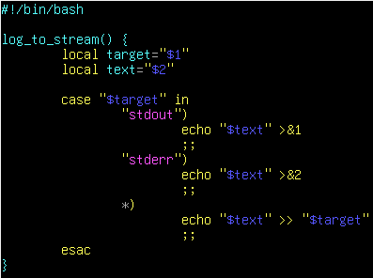
Задание 2: Функция вывода системной информации по параметру
Функция принимает кодовое слово и выводит системную метрику.
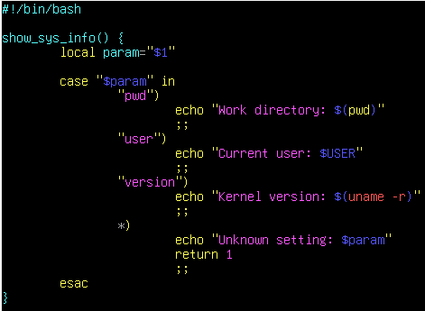
Задание 3: Вывод значения переменной по ее имени
Программа работает в цикле до тех пор, пока не встретит конец ввода.
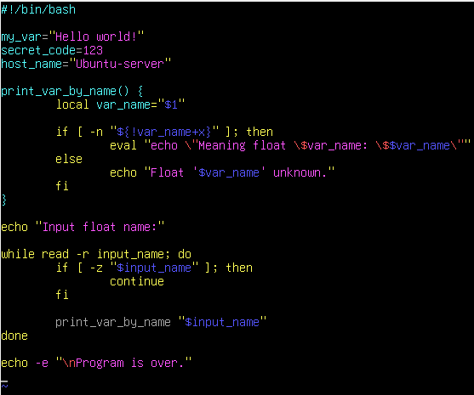
Краткие выводы по результатам:
1. Модульность кода: Использование функций в Bash позволяет инкапсулировать повторяющуюся логику, делая скрипты более читаемыми, структурированными и легкими в поддержке.
2. Гибкость ввода/вывода: Потоки данных и перенаправление в файлы внутри функций позволяют эффективно управлять логированием работы скриптов.
3. Динамическое программирование: Команда eval предоставляет мощный инструмент для динамического обращения к переменным по их строковым именам, что полезно при написании гибких интерактивных утилит администрирования.

